Midterm 2022 Meno a priezvisko: __________________ ID:
test obsahuje 5 úloh za 5+6+4+6+5=26 bodov.
Čas: 2h min, začiatok 18:10, koniec 20:10.
1. Rekurzia - M1
Táto rekurzívna funkcia na výpočet hodnoty foo(a,b) potrebuje sčítať viaceré hodnoty foo(i,j) pre i+j<a+b (samozrejme okrem foo(a,b)). Všimnite si, že robí to po uhlopriečkách, kde argumenty spolu majú súčet s, pričom s sa postupne zväčšuje. Je ale napísaná tak neefektívne, že už nevypočíta ani hodnotu pre a=b=9. A tú hodnotu nevypočíta len preto, že už dávno vypočítané hodnoty pre menšie (i,j) ako (a,b) si nepamätá, a teda ich počíta mnohokrát a opakovane. Vašou úlohou je ju prepísať tak, aby počítala hodnoty funkcie foo efektívnejšie.
public static long foo(int a, int b) {
if (a == 0 && b == 0) return 1;
else {
long sum = 0L;
for(int s = 0; s < a+b; s++)
for(int i = 0; i <= s; i++)
sum += foo(i, s-i); // i + (s-i) je vzdy s...
return sum;
}
}
Úlohy: V tejto triede Rekurzia
- [1.5 bodu] skúste použiť pole (možno dvojrozmerné) či inú dátovú štruktúru na memoizáciu (po slovensky, pamätanie si) výsledkov, ktoré ste už počítali, a prepíšte funkciu foo na novú, na efektívnejšiu verziu public static long foo1(int a, int b) tak, aby vypočítala hodnotu aj pre a=b=9. Inak..., nám to vyšlo 60822550204416000L, len pre vašu kontrolu. Toto sú hodnoty pôvodnej funkcie foo:
foo | 0 | 1 | 2 | 3 | 4 | 5 | 6
0 | 1 | 1 | 3 | 12 | 60 | 360 | 2520
1 | 1 | 3 | 12 | 60 | 360 | 2520 | 20160
2 | 3 | 12 | 60 | 360 | 2520 | 20160 | 181440
3 | 12 | 60 | 360 | 2520 | 20160 | 181440 | 1814400
4 | 60 | 360 | 2520 | 20160 | 181440 | 1814400 | 19958400
5 | 360 | 2520 | 20160 | 181440 | 1814400 | 19958400 | 239500800
6 | 2520 | 20160 | 181440 | 1814400 | 19958400 | 239500800 | 3113510400
- [1.5 bodu] prepíšte funkciu foo na novú public static long foo2(int a, int b) tak, aby nebola rekurzívna. Hint: Rekuzia na implementáciu používa zásobník, preto očakávané riešenie bez rekurzie bude asi používať váš zásobník.
Všimnite si, že funkcia je symetrická, teda foo(a,b) = foo(b,a). A nie len to! Pre a+b > 2 (to sú hodnoty, ktoré nie sú bold fontom) platia vzťahy: foo(a,b) = (a+b+1)*foo(a-1,b), ak 0 < a, resp. foo(a,b) = (a+b+1)*foo(a,b-1), ak 0 < b.
- [1 bod] Na základe vlastnosti prepíšte funkciu foo na ešte efektívnejšiu verziu public static long foo3(int a, int b). Na výpočet foo(a,b) vám bude stačiť približne a+b operácií, preto zrejme nemusíte riešiť rekurziu ani memoizáciu.
- [1 bod] vami definované funkcie foo1, foo2, foo3 počítajú hodnotu typu long. Akú najväčšiu hodnotu tejto funkcie v type long (teda bez pretečenia) viete vyrátať?
Hint: to chce asi kalkulačku, ktorú nemáte. Preto dôležitá je táto tabuľka faktoriálov a fakt, že Long.MAX_VALUE je 9223372036854775807 (pre istotu napísané aj dole pod tabuľkou).

1+ Rekurzia - M1 Meno a priezvisko: __________________ ID:

1!=1
2!=2
3!=6
4!=24
5!=120
6!=720
7!=5040
8!=40320
9!=362880
10!=3628800
11!=39916800
12!=479001600
13!=6227020800
14!=87178291200
15!=1307674368000
16!=20922789888000
17!=355687428096000
18!=6402373705728000
19!=121645100408832000
20!=2432902008176640000 ...
9223372036854775807 = Long.MAX_VALUE
21!=too long for long
RIEŠENIA TOHOTO PRÍKLADU PÍŠTE NA TENTO LIST

2. Stromy – M2 Meno a priezvisko: __________________ ID:
Binárny generický strom je najjednoduchšie definovaný ako data-class, teda record v Jave17 takto:
public record Node<E>(Node<E> left, E value, Node<E> right) { ... }
Každý vrchol má teda hodnotu typu E, pointer na ľavý a pravý podstrom, ktoré môžu byť null. Príklad konštanty typu Node<Integer>t, ktorú neskôr použijeme v príkladoch, je:
Node<Integer> t = new Node<>(
new Node<>(new Node<>(null, 2, null),4,new Node<>(null, 9, new Node<>(null, 10, null))),
13,
new Node<>(new Node<>(null, 22, null),27,null));
Keď si predstavíte strom nakreslený po úrovniach, tak na najvrchnejšej úrovni 0 je jediný vrchol, to je koreň stromu, za predpokladu, ak strom nie je prázdny. O úroveň nižšie už môžu byť 2 vrcholy, ale aj jeden, aj dokonca žiaden (napr. ak celý strom vyzerá new Node<>(null, 22, null)). Takže na rôznych úrovniach má strom rôzny počet vrcholov. Strom Node<Integer>t uvedený v príklade má na úrovni 0 jeden vrchol 13, na úrovni 1 dva vrcholy 4 a 27, na úrovni 2 má tri vrcholy 2,9,22, a na úrovni 3 len jeden vrchol 10. Takže neplatí, že čím hlbšie, tým viac !
Úlohy: V generickej triede Node<E> definujte triedne metódy:
- [2 body] public Integer najviacVrcholov(), ktorá vráti počet vrcholov na úrovni s maximálnym počtom vrcholov. V uvedenom príklade sú to 3 vrcholy,
- [1 bod] public Integer maximalnaUroven(), ktorá vráti index ktorejkoľvek úrovne, ktorá obsahuje maximálny počet vrcholov z predošlej časti. Je evidentné, že to nie je jednoznačné, a takých úrovní môže byť viac, preto vráťte index ktorejkoľvek, čo má maximálny počet vrcholov na tej úrovni. Úrovne indexujeme od 0, v nej je vždy len koreň stromu. V uvedenom príklade je maximálna úroveň 2, lebo tá obsahuje spomínané 3 vrcholy. Keďže obe sú to metódy triedy Node, je jasné, že strom nemôže byť prázdny, keď ich aplikujete.
- [1.5 bodu] public <T> Node<T> map(Function<E,T> f), ktorá na každú hodnotu E value v celom strome typu Node<E> aplikuje funkciu Function<E,T> f. Výsledkom bude nový strom iného typu Node<T> (pôvodný bol Node<E> a ten zostane nezmenený). Vlastne mate urobiť kópiu stromu s tým, že hodnoty value premapujete funkciou f. Hint: pripomíname, že aplikácia funkcie nevyzerá matematicky f(value), ale f.apply(value).
Príklad, ktorý vám má zbehnúť na strome Node<Integer>t definovanom na príklade vyššie je t.map("*"::repeat), a tento výsledný strom má v koreni hodnotu "*************" - číslo 13 sa zmenilo na 13 hviezdičiek, to robí mapovaná funkcia x -> "*".repeat(x), v skratke zapísaná ako "*"::repeat. Keď si uvedomíte je to funkcia typu Function<Integer, String>, preto mapovanie takejto funkcie zmení strom Node<Integer> na Node<String>, ktorého hodnoty value už nie sú Integer, ale sú String.
- [1.5 bodu] public Node<E> filter(Predicate<E> p) , ktorá vráti nový strom rovnakého typu Node<E>, ktorý sa od pôvodného líši tak, že [boli odrezané/neboli prekopírované] všetky podstromy, ktorých hodnota vo vrchole E value nespĺňa predikát p, teda p.test(value) == false. To znamená, že ak vrchol nespĺňa podmienku, celý podstrom sa vo výsledku nenachádza, aj keď niekde v ňom môžu byť vrcholy, ktoré podmienku spĺňajú. V uvedenom príklade t.filter(x -> x % 2 > 0) vráti Node[left=null, value=13, right=Node[left=null, value=27, right=null]], ale t.filter(x -> x % 2 == 0) vráti null, lebo v koreni je nepárne číslo 13.
Hint: pripomíname, že aplikácia predikátu nevyzerá p(value), ale p.test(value).
Ilustrácia:
t.najviacVrcholov()// 3
t.maximalnaUroven()// 2
t.map("*"::repeat) // Node[left=Node[left=Node[left=null, value=**, right=null], value=****, right=Node[left=null, value=*********, right=Node[left=null, value=**********, right=null]]], value=*************, right=Node[left=Node[left=null, value=**********************, right=null], value=***************************, right=null]]
t.filter(x -> x % 2 > 0) // Node[left=null, value=13, right=Node[left=null, value=27, right=null]]
t.filter(x -> x % 2 == 0) // null
RIEŠENIA TOHOTO PRÍKLADU PÍŠTE NA TENTO, NASLEDUJÚCI LIST

2+ Stromy – M2 Meno a priezvisko: __________________ ID:
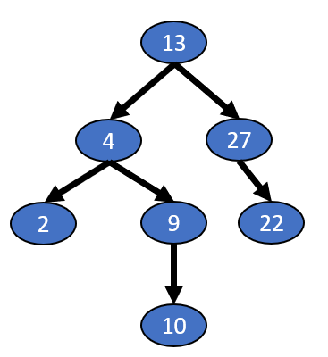
3. Oprav ma – M3 Meno a priezvisko: __________________ ID:
Úloha 1: [1 bod] Tento kód vyzerá ako binárne vyhľadávanie, ale v poli new int[]{1,3,4,5,6,7} nenájde ani 3, ani 7. Opravte kód tak, aby fungoval ako správne binárne vyhľadávanie, ktoré nájde každý prvok nachádzajúci sa v utriedenom poli.
public static boolean search(int[] arr, int element) {
int bot = 0;
int top = arr.length-1;
while (bot < top) {
int mid = (bot+top)/2;
if (arr[mid] == element) return true;
if (arr[mid] < element) bot = mid+1; else top = mid-1;
}
return false;
}
Úloha 2: [1 bod] Jednotková matica je štvorcová matica, ktorá má na uhlopriečke 1, všade mimo 0. Tento kód chce vytvoriť jednotkovú maticu pre vstupný rozmer matice
public static int[][] jednotkova(int n) {
int[] vektor = new int[n]; // je vynulovany vdaka Jave
int[][] matica = new int[n][];
IntStream.range(0,n).forEach(i -> {
vektor[i] = 1;
matica[i] = vektor;
});
return matica;
}
Máme za to, že kód nevytvorí jednotkovú maticu.
Koľko jednotiek obsahuje matica 4x4 pre volanie jednotkova(4)? Inak povedané, ak maticu vypíšem cez Arrays.deepToString(jednotkova(4)), koľko jednotiek vidím ?
Opravte metódu tak, aby skutočne generovala jednotkovú maticu, pre prípad n=4 to je [[1, 0, 0, 0], [0, 1, 0, 0], [0, 0, 1, 0], [0, 0, 0, 1]].
Úloha 3: [1 bod] Definujte premenné s1, s2, s3 tak, aby ste dostali zodpovedajúce výpisy:
System.out.println(s1 == s2); // false
System.out.println(s1.equalsIgnoreCase(s2)); // true
System.out.println(s2.equals(s1)); // false
System.out.println(s2.equals(s3)); // false
System.out.println(s3.equals(s2)); // Null Pointer Exception

Úloha 4: [1 bod] Definujte A,B,X tak, aby ste dostali zodpovedajúce výpisy:
System.out.println(List.of(new A(), new B()).size()); // 2
System.out.println(new HashSet<>(Arrays.asList(new A(), new B())).size()); // 1
System.out.println(List.of(X.name, A.name, B.name)); // [X, A, B]
System.out.println(List.of(new A().getName(), new B().getName())); // [A, X]
System.out.println(new TreeSet<>(Arrays.asList(new A(), new B())).size()); // 2
System.out.println(new TreeSet<>(Arrays.asList(new A(), new B())).first().getName()); // A
System.out.println(new TreeSet<>(Arrays.asList(new A(), new B())).last().getName()); // X
RIEŠENIA TOHOTO PRÍKLADU PÍŠTE NA TENTO LIST

4. Relácia – M4 Meno a priezvisko: __________________ ID:
V tomto príklade sa vyskytujú pojmy, ktoré ste počuli na Diskrétke, všetko znova vysvetlíme, pochopíte a naprogramujete. Nepreskakujte zadanie, len pre pár cudzích pojmov.
Relácia je daná definičným oborom, oborom hodnôt a vzťahmi medzi dvojicami prvkov z oboch množín. Asi ste počuli, že to je podmnožina kartézskeho súčinu, ale tak zlé to nebude :) Navrhli sme nasledujúcu reprezentáciu dvojíc (z kartézskeho súčinu) a relácie:
record Dvojica<A,B>(A a, B b) {
@Override
public String toString() { return a + "->" + b; }
}
public record Relacia<A,B>(Set<A> defObor, Set<B> oborHodnot, Set<Dvojica<A,B>> dvojice) { ... }
Programátorsky teda vidíte, že je to parametrizovaná trieda typmi A, B, a je určená definičným oborom Set<A>, oborom hodnôt Set<B>, a množinou dvojíc. Dvojica<A,B> dvojica, ktorej prvá zložka je dvojica.a() je z definičného oboru, teda typu A, a druhá zložka je dvojica.b() je z oboru hodnôt, teda typu B, je opäť parametrizovaná trieda typmi definičného oboru a oboru hodnôt a disponuje dvomi gettermi dvojica.a(), dvojica.b(). Idete naprogramovať základné vlastnosti relácie.
Úlohy [každá 1 bod]: V triede Relacia definujte triedne metódy:
- public boolean jeZobrazenie() - je test, ktorý platí, ak žiaden prvok definičného oboru sa nezobrazuje na dva rôzne prvky, obrázok 1 ilustruje zobrazenie, aj to, čo nie je zobrazenie.
- public Map<A,B> zobrazenie() - ak je relácia zobrazením (predošlý test), tak vráti reprezentáciu jeho dvojíc pomocou mapy, inak vráti null. Toto je kostra kódu, do ktorej dopíšte v časti ... if (jeZobrazenie()) return ... else return null;
- public boolean jeInjektivne() - každý prvok odboru hodnôt je obrazom najviac jedného prvku z definičného oboru. Obrázok 2 ilustruje injektívne, aj to, čo nie injektívne.
- public boolean jeSurjektivne() - každý prvok oboru hodnôt je obrazom aspoň nejakého prvku z definičného oboru. Obrázok 3 ilustruje surjektívne, aj to čo nie surjektívne.
- public boolean jeBijektivne() - každý prvok oboru hodnôt je obrazom práve jedného prvku z definičného oboru. Obrázok 4 ilustruje bijektívne, aj nie bijektívne. Hint: ak je možné, tak to vymyslite bez copy-paste.
- public Relacia<B,A> inverzne() - ak je zobrazenie injektívne, existuje k nemu inverzné zobrazenie/relácia. To znamená, že definičný obor a obor hodnôt sa vymenia, a dvojice sa otočia. Obrázok 5 ilustruje inverziu.
Dopisujte do kostry kódu v časti ... if (jeInjektivne()) return ... else return null;
Obrázky 1 2 3
4 5:
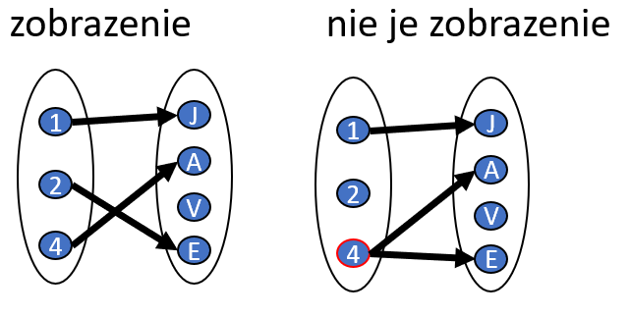 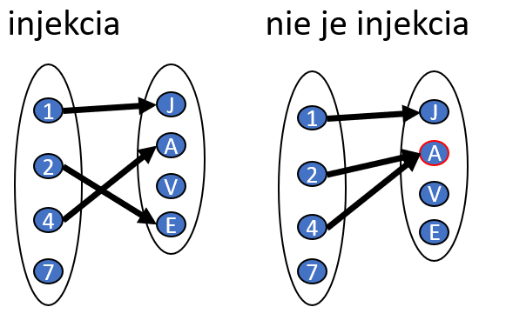 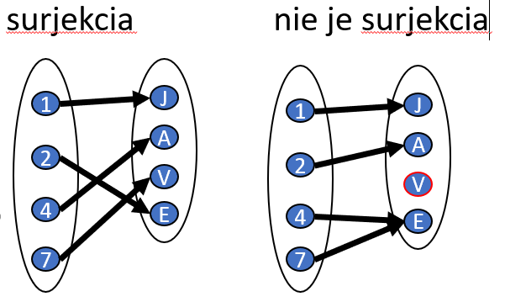 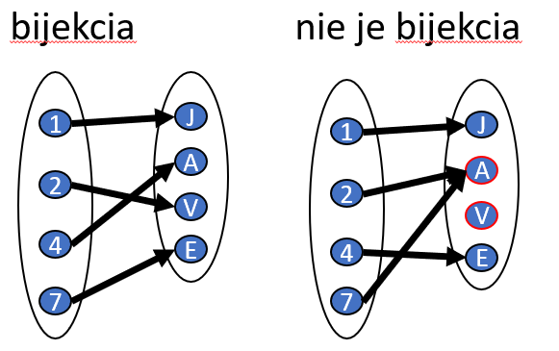 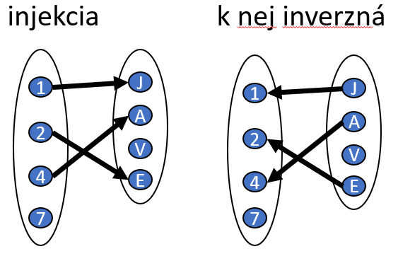

4+ Relácia – M4 Meno a priezvisko: __________________ ID:
Legenda: Z – jeZobrazenie, I – jeInjektívne, S – jeSurjektívne, B - jeBijektívne
obrázok1_L Relacia[defO=[4, 2, 1], oborH=[V, E, J, A], dvojice=[4->A, 1->J, 2->E]] Z: true, I: true, S: false, B: false
obrázok1_R Relacia[defO=[4, 2, 1], oborH=[V, E, J, A], dvojice=[4->A, 1->J, 4->E]] Z: false, I: false, S: false, B: false
obrázok2_L Relacia[defO=[4, 2, 1, 7], oborH=[V, E, J, A], dvojice=[4->A, 1->J, 2->E]] Z: true, I: true, S: false, B: false
obrázok2_R Relacia[defO=[4, 2, 1, 7], oborH=[V, E, J, A], dvojice=[4->A, 1->J, 2->A]] Z: true, I: false, S: false, B: false
obrázok3_L Relacia[defO=[4, 2, 1, 7], oborH=[V, E, J, A], dvojice=[4->A, 2->E, 1->J, 7->V]] Z: true, I: true, S: true, B: true
obrázok3_R Relacia[defO=[4, 2, 1, 7], oborH=[V, E, J, A], dvojice=[7->E, 4->E, 1->J, 2->A]] Z: true, I: false, S: true, B: false
obrázok4_L Relacia[defO=[4, 2, 1, 7], oborH=[V, E, J, A], dvojice=[7->E, 4->A, 2->V, 1->J]] Z: true, I: true, S: true, B: true
obrázok4_R Relacia[defO=[4, 2, 1, 7], oborH=[V, E, J, A], dvojice=[7->A, 4->E, 1->J, 2->A]] Z: true, I: false, S: true, B: false
obrázok5_L Relacia[defO=[4, 2, 1, 7], oborH=[V, E, J, A], dvojice=[4->A, 1->J, 2->E]] Z: true, I: true, S: false, B: false
obrázok5_R inverzne = Relacia[defObor=[A, V, E, J], oborHodnot=[1, 7, 4, 2], dvojice=[A->4, J->1, E->2]]
RIEŠENIA TOHOTO PRÍKLADU PÍŠTE NA TENTO LIST
5. Streamy – M5 Meno a priezvisko: __________________ ID:
Odporúčame použite StreamAPI, dostanete tak najkompaktnejšie riešenia.
Úlohy [každá 1bod]:
- definujte metódu public static IntStream jednotkovaMatica(int n), ktorá pre vstupné n vyrobí IntStream s n*n prvkami, ktorý keby ste nakrájali po n prvkoch a dali pod seba, tak dostanete jednotkovú maticu (jednotková matica je vysvetlená v 3.príklade).
Príklad: jednotkovaMatica(int n) vyrobí IntStream obsahujúci 1, 0, 0, 0, 0, 1, 0, 0, 0, 0, 1, 0, 0, 0, 0, 1. Medzery sú v ňom umiestnené pre zvýraznenie riadkov jednotkovej matice 4x4. Váš kód musí fungovať pre nezáporné n.

- definujte metódu public static IntStream cifSum9(IntStream vstup), ktorá prefiltruje čísla vstupného streamu vstup, a vo výslednom streame nechá len tie, ktorých ciferný súčet je deliteľný 9. Môžete predpokladať, že vstup obsahuje len nezáporné čísla.

- definujte metódu public static IntStream cifry1_9(IntStream vstup), ktorá prefiltruje čísla vstupného streamu vstup, a vo výslednom streame nechá len tie, ktoré obsahujú všetky cifry 1..9, každú práve raz. Na poradí cifier nezáleží. Príklad: 987654321 zostane, 112345 vypadne, 1023456789 vypadne.

- dokonalé číslo je číslo, ktorého súčet vlastných deliteľov sa rovná číslu samotnému. Napríklad, 6 je dokonalé, lebo jeho delitele sú 1+2+3=6. Pripomíname, že 6 nie je vlastným deliteľom čísla 6. Podobne 28 je ďalšie dokonalé číslo, lebo súčet jeho vlastných deliteľov je 28=1+2+4+7+14.
Definujte static IntPredicate dokonale = ..., ktorý testuje vlastnosť dokonalého čísla.

- spriatelené čísla sú dvojice rôznych čísel (a,b) také, že súčet deliteľov a je b, a súčet deliteľov b je a. Príklad, delitele 220 sú 1+2+4+5+10+11+20+22+44+55+110=284, a delitele 284 sú 1+2+4+71+142=220. Takže (220, 284) sú takto spriatelené čísla. Číslo môže byť spriatelené s najviac jedným iným číslom. Ako ho nájsť ? Je to predsa súčet deliteľov čísla. A ako zistím, či je x číslo spriatelené ? Súčet deliteľov x má súčet deliteľov, ktorý musí byť x. Keďže súčet deliteľov už asi máte naprogramovaný z predošlej úlohy, tak definujte metódu public static IntStream spriatelene(IntStream vstup), ktorá prefiltruje vstupný stream a nechá len čísla, ktoré sú spriatelené s nejakým iným, teda sú jedno z dvojice (a,b) spriatelených čísel. Z čísel 1..30000 sú spriatelené tieto:
spriatelene(IntStream.range(0,30_000)) 220, 284, 1184, 1210, 2620, 2924, 5020, 5564, 6232, 6368, 10744, 10856, 12285, 14595, 17296, 18416.
RIEŠENIA TOHOTO PRÍKLADU PÍŠTE NA TENTO LIST

